2016年第一次全国大联考【四川卷】
理科综合 生物试题
第I卷（选择题，共42分）
本卷共7小题。每小题6分，共42分。在每个小题给出的四个选项中，只有一项是符合题目要求的。
1.下列与细胞器相关的叙述中，正确的是( )
A.线粒体的外膜、内膜和基质都能产生ATP
B.呼吸酶在核糖体上合成后，再由内质网和高尔基体加工
C.动物细胞和植物细胞中的中心体作用不同
D.溶酶体既能吞噬并杀死侵入细胞的病原体，也能分解衰老或损伤的细胞器
2.图1为果酒和果醋的制作装置图，图2是果酒和果醋制作过程中的物质变化。下列相关叙述中，错误的是( )
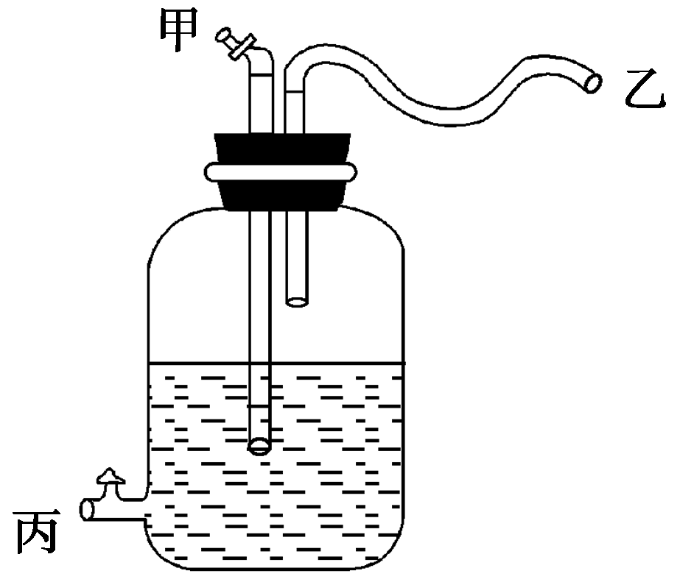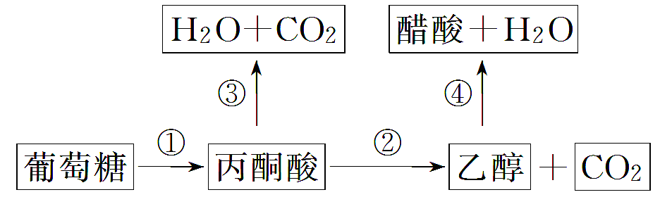
图1 图2
A.制作果酒时，图1中的甲处阀门要关闭
B.图1中的发酵液只装入发酵瓶的2/3，主要目的是为酵母菌有氧呼吸阶段提供O₂
C.图2所示的过程都需要在无氧条件下进行
D.葡萄酒时间过久会有酸味，与图2中的过程④有关
3．下列有关教材实验的说法中不正确的是( )
A．“观察人口腔上皮细胞的线粒体”和“观察植物细胞的质壁分离及复原”都需要细胞保持活性
B．“探究培养液中酵母菌数量的动态变化”和“探究酵母菌细胞呼吸的方式”都需要用显微镜观察
C．“叶绿体色素的提取与分离”和“观察根尖分生组织细胞的有丝分裂”都会用到酒精
D．“调查人群中遗传病的发病率”和“用样方法调查植物的种群密度”获得的实验结果都是估计值
4.下图表示某生物兴趣小组利用韭菜宿根进行相关实验流程。下列相关叙述中，错误的是( )
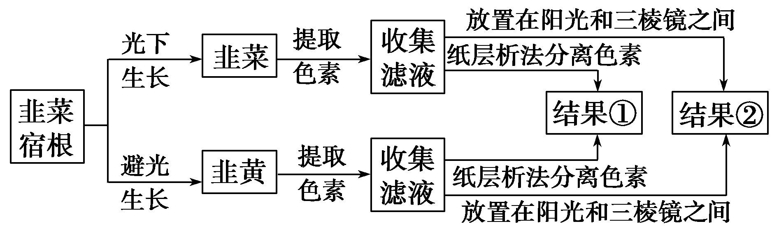
A.对比实验结果①可说明叶绿素合成需要光照
B.实验结果②表明，韭黄中提取的色素吸收的光能更多
C.色素在滤纸条上分离的原因是不同色素在层析液中的溶解度不同
D.研磨韭菜时，要加入SiO₂和CaCO₃
5.血浆流经肝组织后，其成分会发生改变，下列相关叙述中，错误的是( )
A.血糖浓度过高时，流经肝组织后血糖浓度会降低
B.血糖浓度过低时，流经肝组织后血糖浓度会升高
C.血浆流经肝组织后，O₂浓度会降低，CO₂浓度会升高
D.血浆流经肝组织后，胰高血糖素或胰岛素含量会升高
6．DNA通过复制、转录、翻泽等过程传递遗传信息。以下说法正确的是( )
A．DNA通过半保留复制合成的两条新链的碱基完全相同
B．转录时，合成的RNA会与DNA的两条链形成“杂交区域”
C．翻译时，一个mRNA上可以结合多个核糖体共同合成一条肽链
D．DNA可通过控制其表达产物的结构直接控制生物的性状
7.加拿大一枝黄花具有超强的繁殖能力和极强的环境适应能力。下图为某地5年内主要植物种类及数量变化曲线，下列叙述正确的是
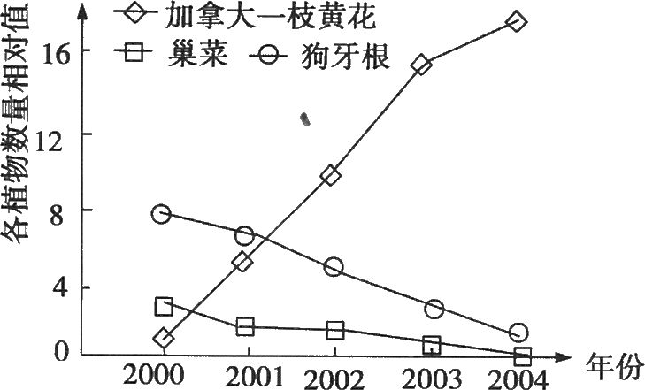
A．因加拿大一枝黄花具有超强的繁殖能力，故其在此地将持续呈“J”型增长
B．此地5年内狗牙根的数量不断减少与其和加拿大一只黄花的竞争有关
C．此地5年内群落进行次生演替且植物丰富度呈不断增大趋势
D．因巢菜数量不断减少，调查其种群密度时应在植株密集处多取样方
第Ⅱ卷（非选择题，共48分）
8.(12分)2015年12月1日为世界艾滋病日，世界卫生组织把当日活动的主题定为“行动起来，向‘零’艾滋迈进”。下图1是HIV侵入机体后的部分免疫反应示意图。请回答下列问题。
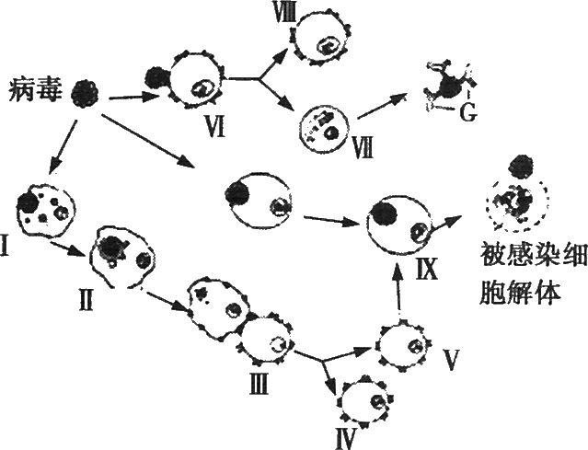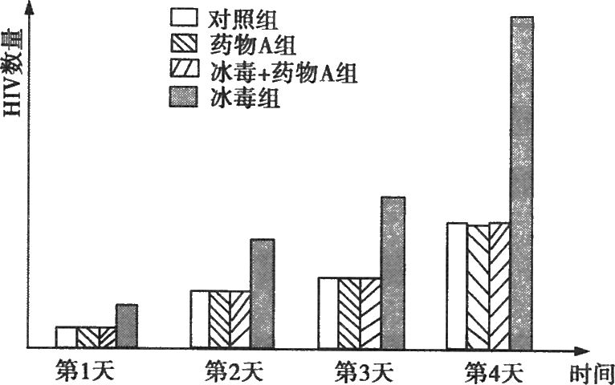
图1 图2
(1)图中没有识别抗原能力的免疫细胞是 (填序号)。
(2) Ⅵ受抗原刺激后，能发生的遗传信息传递过程有 。图中缺少与体液免疫有关的某个过程，该过程是 。（用图中序号及文字叙述）
(3)艾滋病患者常常死于感冒等普通疾病引起的并发症，试分析其原因：
。
(4)艾滋病在吸毒人群中为高发病。某用于治疗冰毒成瘾的药物A结构和冰毒类似，图2是研究人员将不同试剂加入被HIV感染的细胞培养液中，定期检测HIV的数量。
①本实验的实验目的是 。
②由图2分析，药物A (填“促进”、“抑制”或“不影响”)HIV的增殖，药物A能
(填“促进”或“阻碍”)冰毒对HIV增殖的影响。

9.（12分）育种工作者从高粱的基因组中分离出磷酸烯醇式丙酮酸羧化酶基因(Ppc基因)，利用农杆菌介导的转化系统将其转入水稻体内，以提高水稻的光合效率。质粒上有PstⅠ、SmaⅠ、EcoR Ⅰ、Apa Ⅰ四种限制酶切割位点。请回答下列相关问题：
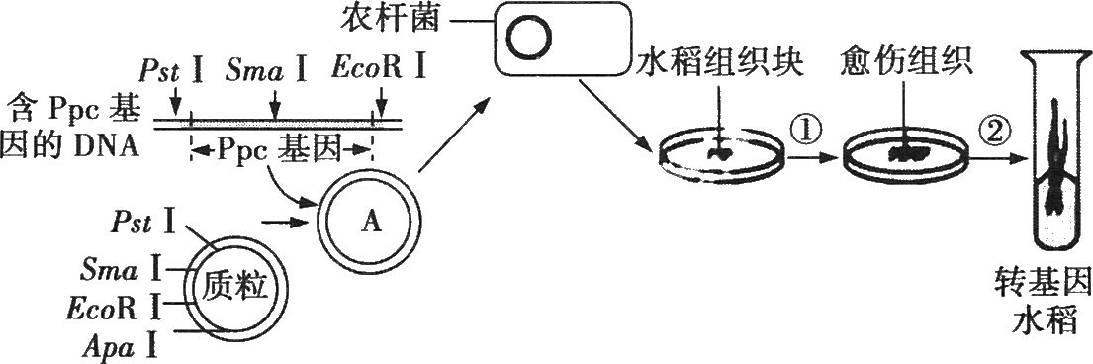
(1)基因工程的核心步骤是 ；构建含抗病基因的表达载体A时，应选用限制酶 分别对含Ppc基因的DNA和质粒进行切割，再用 使其连接。构建的表达载体A除含有目的基因、标记基因外，还应有 。
(2)欲在体外获得大量的Ppc基因，常采用 技术，其中所用的酶的特点是
。
(3)水稻组织细胞具有 ，因此，可以利用 技术将导入Ppc基因的水稻组织细胞培养成植株。

10．(10分)如图表示O₂浓度对马铃薯叶肉细胞呼吸的影响，请据图回答下列相关问题：
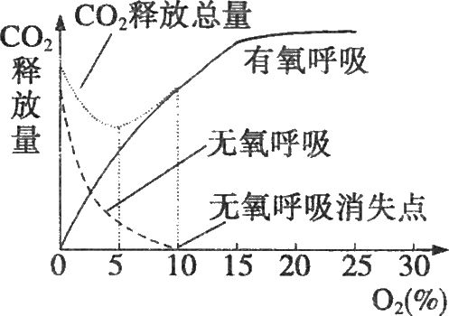
（1）在0<O₂浓度<10％时，马铃薯叶肉细胞进行呼吸作用的方式是 。在O₂浓度为
时，马铃薯叶肉细胞的呼吸作用最弱。
（2）图中O₂浓度为0时，CO₂来自 （填细胞结构），当O₂浓度达到15%以后，CO₂释放量不再继续增加的内因是 。研究发现马铃薯块茎细胞的无氧呼吸强度不能用CO₂的释放量表示，原因是 。
（3）若测定该植株的呼吸强度，要在 条件下进行。细胞呼吸是否产生酒精，可以在酸性条件下使用 进行鉴定。

11.（14分）某种二倍体野生植物花瓣的颜色有白色、红色、粉红色、蓝紫色和紫色五种，如图所示为该种植物花瓣中存在的生化途径，两种色素均不存在时该种植物花瓣表现为白色，仅有花青素时晴朗的早晨该种植物花瓣表现为红色，中午为紫色。某研究人员将两个不同花瓣颜色(非白色)的纯合品系植株相互杂交获得花瓣为蓝紫色的F₁，F₁自交获得F₂。F₂植株的花瓣在晴天出现五种颜色。(基因型均用三对基因表示)
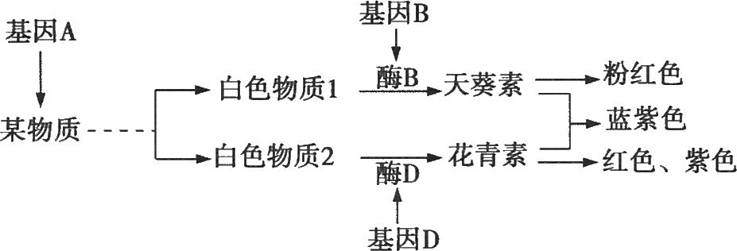
(1)亲本植株的基因型为 ，其花瓣颜色分别为 ，F₁植株的基因型为 。
(2)若将F₂中花瓣为粉红色与红色的植株相互杂交，则其后代中花瓣为粉红色的植株：花瓣为蓝紫色的植株：花瓣为红色(紫色)的植株：花瓣为白色的植株= ，后代中花瓣为粉红色植株的基因型为 。
(3)若将F₂中花瓣为蓝紫色的植株与花瓣为白色的植株相互杂交，则其后代中表现型及其分离比为 。

